Pielikums Nr.6

ERAF ieguldījumi Latvijā īstenoto profesionālās izglītības programmu mācību infrastruktūras modernizēšanai 2007.-2013.gada un 2014.-2020.gada plānošanas periodā

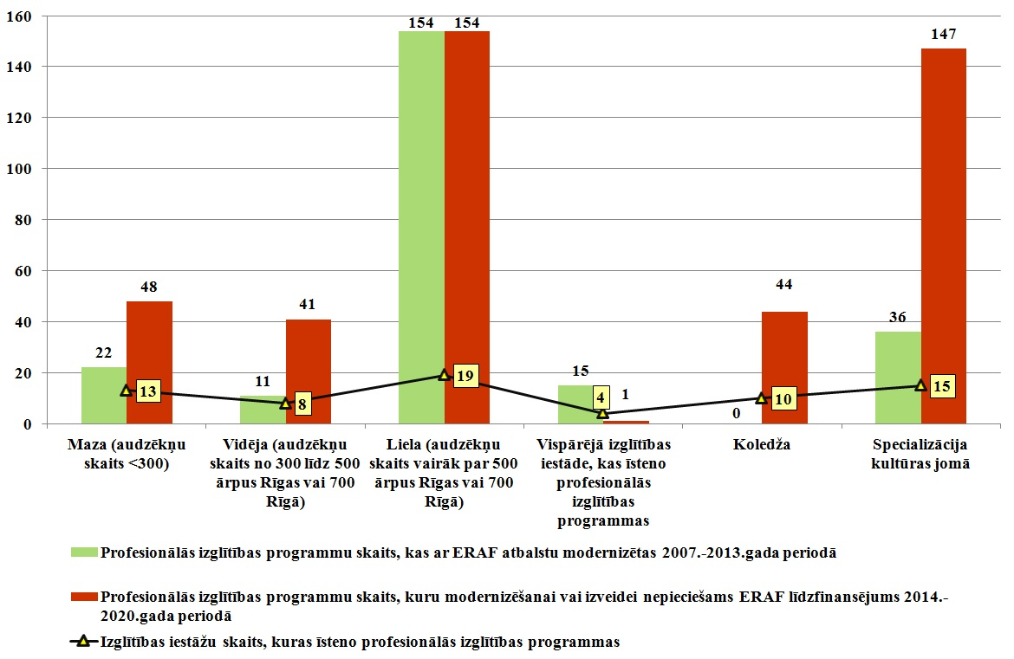

IZM dati

